Chương V. YÊU CẦU VỀ KỸ THUẬT
1. Giới thiệu chung về dự án, gói thầu
Tên gói thầu: Mua lương thực, thực phẩm phục vụ công tác nuôi dưỡng động vật nghiệp vụ của Phòng PK02.
Thuộc dự án: Mua lương thực, thực phẩm phục vụ công tác nuôi dưỡng động vật nghiệp vụ của Phòng PK02
Địa điểm: Phường Buôn Ma Thuột, tỉnh Đắk Lắk.
Thời gian thực hiện hợp đồng là: 12 tháng.

Thông số kỹ thuật tối thiểu

STT | Danh mục hàng hóa | Đơn vị tính | Mô tả hàng hóa, đặc tính, thông số kỹ thuật, xuất xứ | Hình ảnh hàng hóa
1 | Gạo tẻ thường | Kg | - Sử dụng các giống gạo đạt theo tiêu chuẩn của Bộ NN và PTNT.  - Hạt gạo dài, màu sắc trắng, không bị biến màu, có mùi tự nhiên của gạo, không có mùi vị lạ hay bất cứ mùi hay mùi đặc biệt khác, không bị hư hỏng (mốc, thối, cháy…), không có côn trùng sống trong gạo.  - Gạo nấu cơm phải phù hợp với hệ thống nồi hơi, cơm nấu phải nở, tơi, xốp và không vón cục.  - Tấm (cơ sở 3/4) : 5% Max.  - Ẩm độ : 14% Max.  - Tạp chất : 0,1% Max.  - Hạt vàng : 0,5% Max.  - Hạt hư : 0,75% Max.  - Hạt đỏ và sọc đỏ : 1,5% Max.  - Hạt bạc bụng (cơ sở 3/4) : 5,0% Max.  - Thóc (hạt/kg) : 15 Max.  - Độ dài trung bình hạt: 6,2 mm Min.  - Hạt Nếp lẫn: 1,5% Max.  - Hạt non : 0,2% Max.  - Xay xát : Xay xát kỹ, đánh bóng 2 lần.  - Xuất xứ: Việt Nam. | 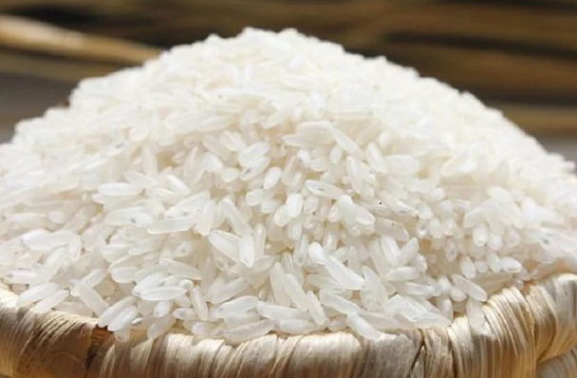
2 | Thịt lợn | Kg | - Xuất xứ: Việt Nam.  - Thịt tươi, ít mỡ, không lông, không chất tăng - trọng, sử dụng thức ăn chất lượng cao. Đảm bảo an toàn vệ sinh thực phẩm | 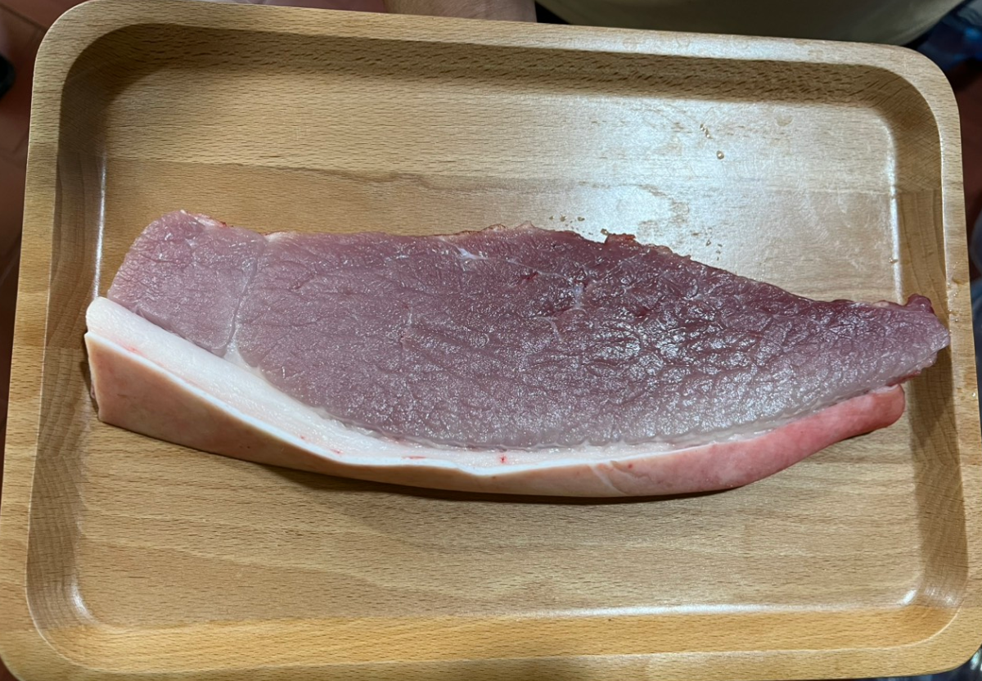
3 | Thịt gà | kg | - Xuất xứ: Việt Nam  - Da: Trắng vàng hoặc trắng hồng, tươi sáng, không dính tạp chất, không tụ máu, không nhớt.  - Thịt: Bề mặt khô ráo hoặc ướt nhẹ (tùy chế độ làm mát), không dính nhớt, không rỉ dịch. Màu sắc đồng đều, từ vàng nhạt (ức) đến đỏ hồng (đùi).  - Cấu trúc: Đàn hồi tốt, mềm (ức) và chắc hơn (đùi), liên kết cơ thịt chắc.  - Mùi: Mùi đặc trưng của thịt gà tươi, không có mùi lạ. | 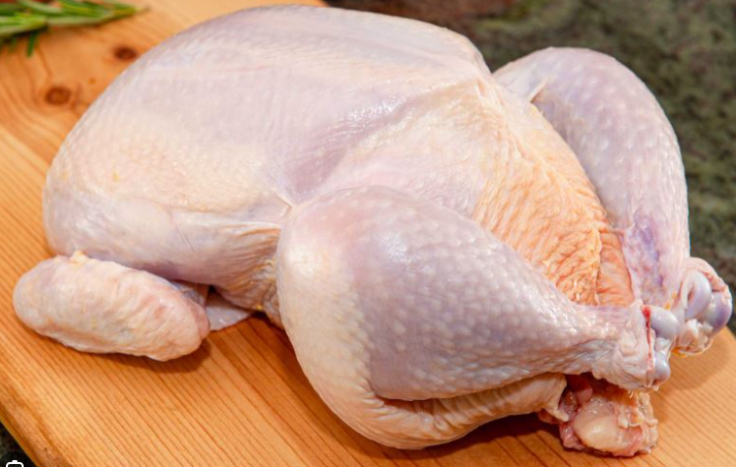
4 | Trứng gà | Quả | - Xuất xứ: Việt Nam  - Vỏ: Nhỏ, màu trắng hơi hồng hoặc trắng tự nhiên, có thể có vết bẩn nhẹ, vỏ dày, cầm nặng tay hơn trứng công nghiệp cùng kích cỡ.  - Lòng đỏ: Sẫm màu hơn, nhiều lòng đỏ, khi luộc lòng trắng săn chắc, vị thơm đặc trưng.  - Kích thước: Không đồng đều, quả nhỏ hơn trứng công nghiệp | 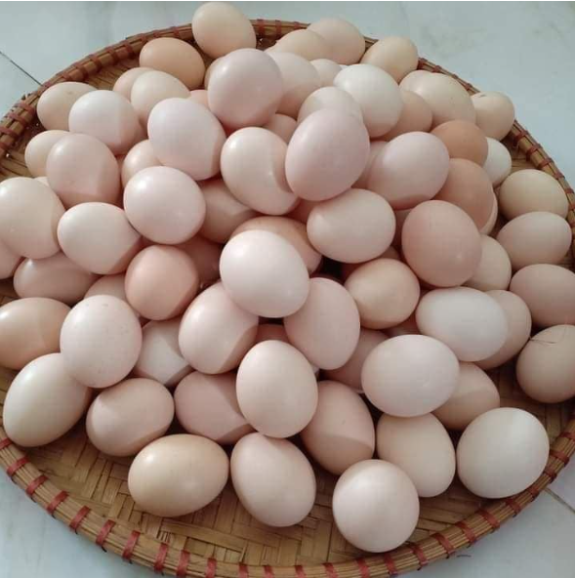
5 | Rau cải ngọt | Kg | - Đảm bảo quy trình trồng theo tiêu chuẩn VietGap, an toàn thực phẩm, có nguồn gốc xuất xứ rõ ràng, lượng tồn dư thuốc bảo vệ thực vật không được quá mức cho phép theo quy định.  - Xuất xứ: Việt Nam (Có giấy chứng nhận VietGAP)  - Chiều dài của cải ngọt từ 40-50 cm để đảm bảo rau non, không già | 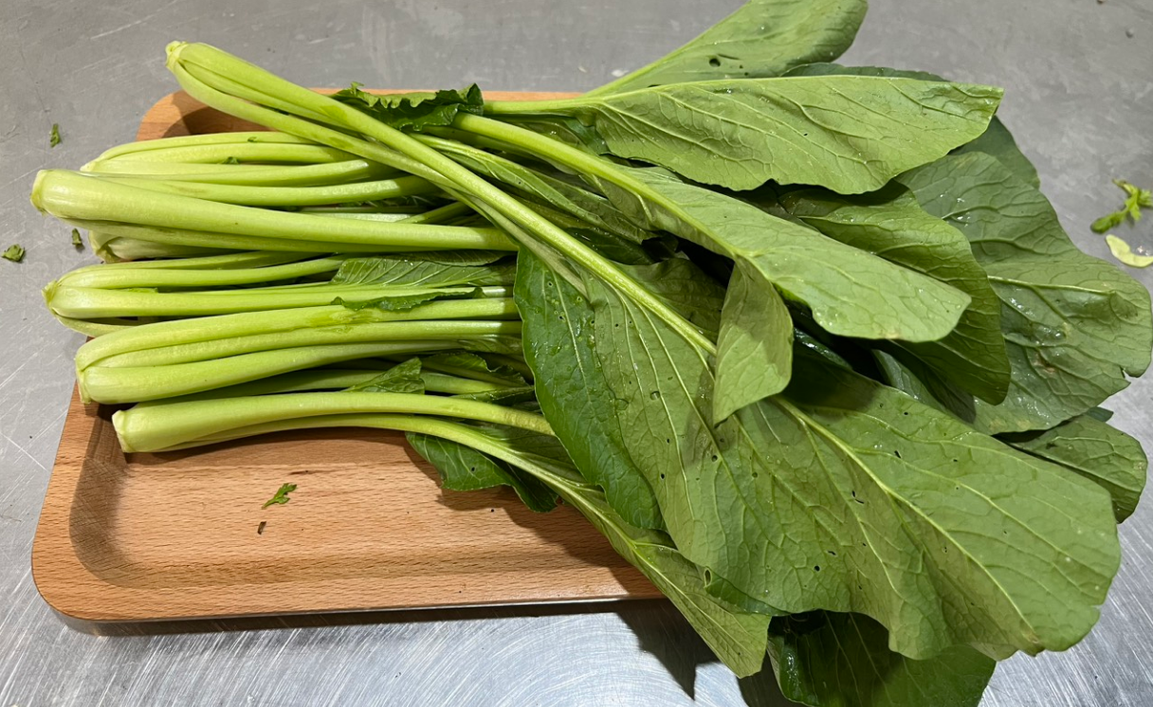
5 | Bắp sú | Kg | - Đảm bảo quy trình trồng theo tiêu chuẩn VietGap, an toàn thực phẩm, có nguồn gốc xuất xứ rõ ràng, lượng tồn dư thuốc bảo vệ thực vật không được quá mức cho phép theo quy định.  - Xuất xứ: Việt Nam (Có giấy chứng nhận VietGAP)  - Trọng lượng bắp sú từ 1-2 kg/quả, đã tách vỏ xanh già. | 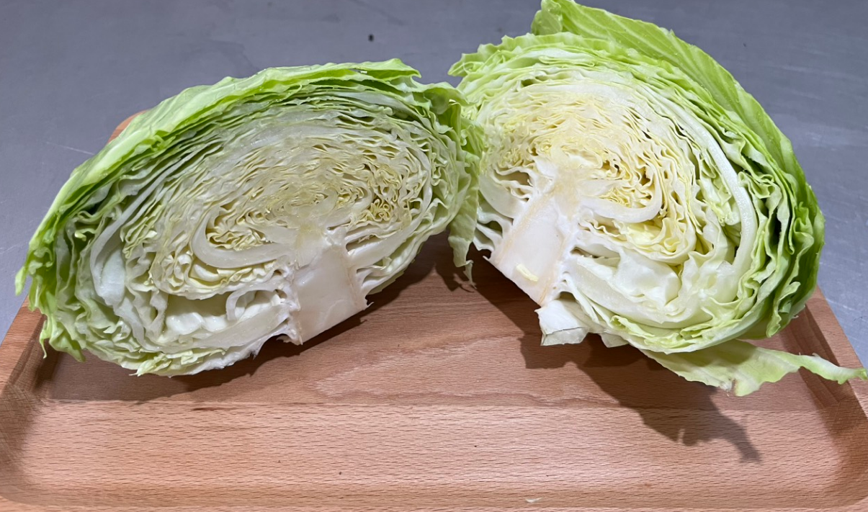
5 | Rau mồng tơi | Kg | - Đảm bảo quy trình trồng theo tiêu chuẩn VietGap, an toàn thực phẩm, có nguồn gốc xuất xứ rõ ràng, lượng tồn dư thuốc bảo vệ thực vật không được quá mức cho phép theo quy định.  - Xuất xứ: Việt Nam (Có giấy chứng nhận VietGAP).  - Chiều dài của rau mồng tơi không quá 40cm để đảm bảo rau non, không già. | 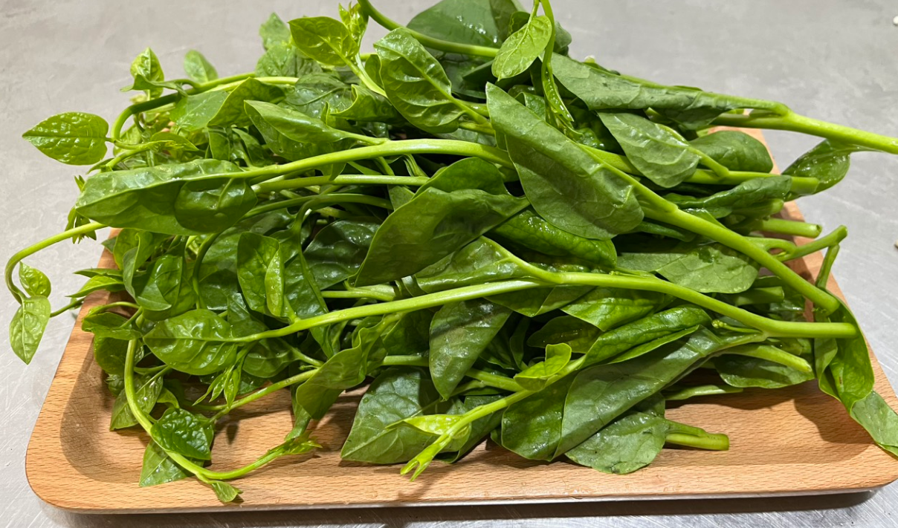
5 | Rau cải cay | Kg | - Đảm bảo quy trình trồng theo tiêu chuẩn VietGap, an toàn thực phẩm, có nguồn gốc xuất xứ rõ ràng, lượng tồn dư thuốc bảo vệ thực vật không được quá mức cho phép theo quy định.  - Xuất xứ: Việt Nam (Có giấy chứng nhận VietGAP).  - Chiều dài của cải xanh từ 400-500 cm để đảm bảo rau non, không già. | 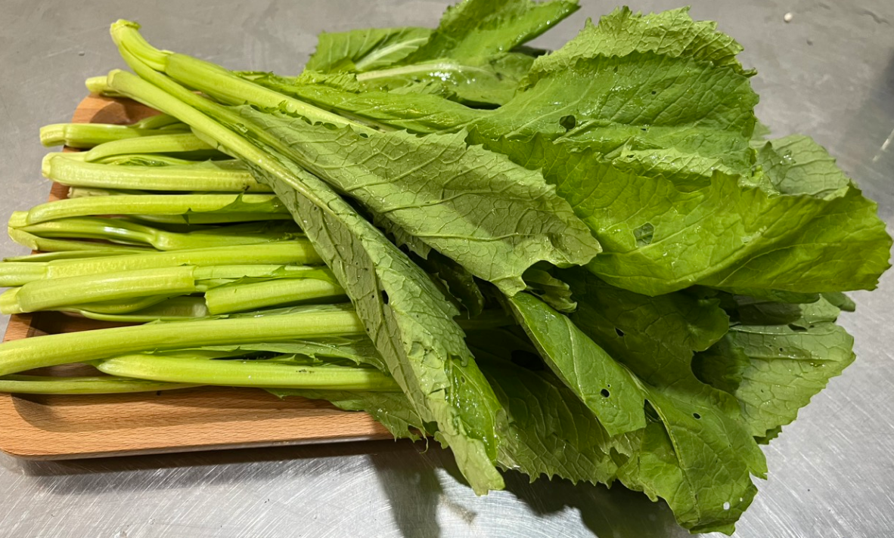
6 | Muối hột biển thô | kg | - Xuất xứ: Việt Nam  + Khối lượng: 1 kg/gói  + Cách dùng:Sử dụng trực tiếp, chế biến thực phẩm  + Bảo quản: Nơi khô ráo, thoáng mát, tránh ánh  nắng mặt trời  + Loại muối: Muối hột | 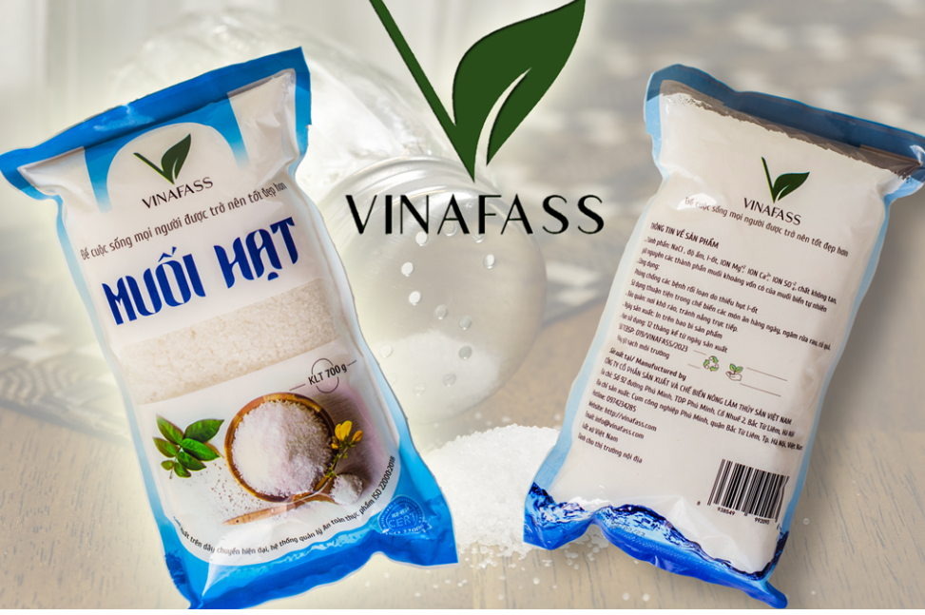
2. Các yêu cầu khác.
a. Yêu cầu về phạm vi cung cấp: Nhà thầu thuyết minh rõ các nội dung theo đúng trình tự yêu cầu chương III của E-HSMT. Nhà thầu thuyết minh tổ chức giao hàng hóa theo đúng danh sách Chủ đầu tư yêu cầu hằng ngày và tận nơi. Tất cả các sản phẩm phải đảm bảo vệ sinh an toàn thực phẩm theo quy định. Đảm bảo an toàn trong lao động cho hàng hóa, công nhân của mình cũng như mọi người xung quanh trong lúc vận chuyển hàng hóa. Việc giao hàng phải là nhân viên của Công ty đi giao hàng, không thuê các đơn vị khác đi giao hàng như xe thồ, Grab. Lúc giao hàng phải ký biên bản giao hàng hóa.
b. Yêu cầu về tiến độ cung cấp: Nhà thầu giao hàng đúng thời gian do Chủ đầu tư yêu cầu.
c. Cam kết:
- Hàng hóa cung cấp mới 100%, đóng gói theo tiêu chuẩn của nhà sản xuất.
- Cam kết thu hồi hàng hóa bị lỗi do nhà sản xuất hoặc bị lỗi do quá trình vận chuyển đến nơi cấp hoặc trong trường hợp đã giao nhưng không đảm bảo chất lượng.
- Hạn dùng (Đối với hàng hóa có hạn dùng): Hạn sử dụng còn tối thiểu còn 1/2 hạn dùng theo quy định của hãng sản xuất, tính từ thời điểm giao hàng.
- Cam kết có đủ điều kiện kinh doanh hàng hóa như yêu cầu của E-HSMT.
- Sẵn sàng thay thế hàng hóa khi hết hạn sử dụng và thực hiện thay thế lô sản phẩm khi không đảm bảo sử dụng do lỗi kỹ thuật.
3. Kiểm tra và thử nghiệm.
- Kiểm tra đặc tính kỹ thuật (Quy cách) của hàng hóa theo yêu cầu của E-HSMT trước khi nghiệm thu.
- Thử nghiệm: Nhà thầu cung cấp các tài liệu thử nghiệm đối với các hàng hóa có yêu cầu thử nghiệm như: gạo...

